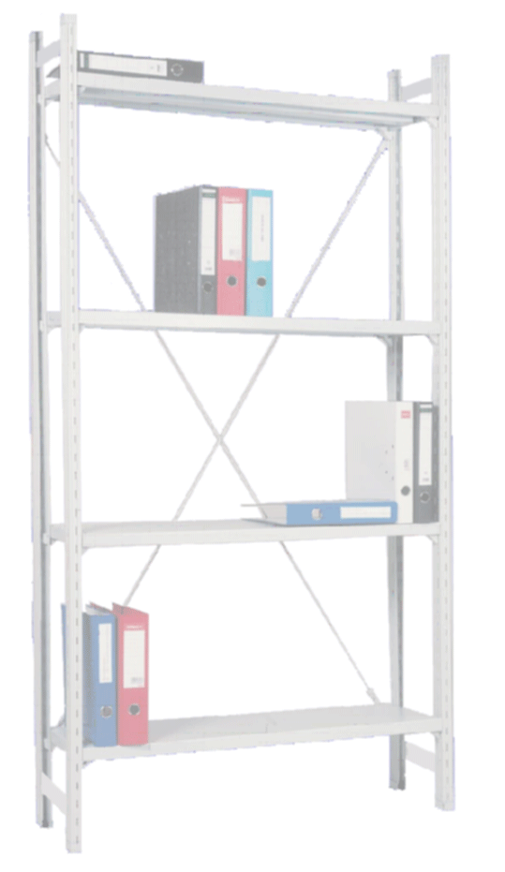
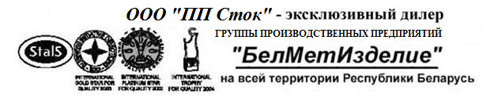

ООО «ПП СТОК», 222750, Республика Беларусь, Минская область, г. Фаниполь,
ул. Заводская 27/А, комната 5

Стеллажи для европоддонов грузовые
(стойки рамы из профиля 80 мм)

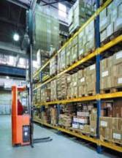
Стеллажи для европоддонов предназначены для много-ярусного складирования и хранения грузов как на поддонах, так и на сплошных металлических полках, сетчатых полках, полках из ДСП и фанеры, а также в контейнерах различных модифика-ций и размеров.
Они максимально удобны, рациональны и долговечны в эксплуатации и позволяют оптимально использовать имеющееся пространство, снижая себестоимость хранения на единицу про-дукции.
Наши фронтальные стеллажные системы могут быть вы-сотой до 8 метров и с суммарной нагрузкой на одну раму до 16 000 кг.
Они оптимальны по цене при многоярусной (3 и более) обработке грузов на паллетах, с нагрузкой от 300 до 2000 кг/паллет.
Стеллажи отличаются высокой прочностью, легкостью сборки и монтажа.
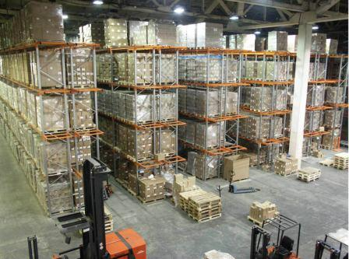
Перфорированные стойки с шагом 50мм позволяют оптимально регулировать вы-соту уровней с необходимой Вам точностью силами двух человек.

Катаные балки универсальной кон-
струкции можно использовать для хране-
ния грузов с применением различных ви-
дов настилов (сетчатый, сплошной метал-
лический, из ДСП и из фанеры). А нали-
чие приваренных безболтовых зацепов на
балках позволяют с легкостью регулиро-
вать высоту уровней силами двух человек.

Заказать стеллаж можно по телефонам: (+375-17) 217-02-70, 217-02-72
Mобильные тел: МТС (+375-029) 508-76-41
Velсom (+375-029) 661-64-01
Адрес сайта: www.super-sklad.by
Наш E-mail: office_staff@mail.ru

